Тема. Алгоритми з розгалуженням.
Мета.Закріпити поняття « алгоритм з розгалуженням»; продовжити роботу над формуванням вміння створювати та виконувати алгоритми з розгалуженням у визначеному середовищі . Вдосконалювати вміння розв’язувати логічні задачі, складати алгоритм для виконавця. Розвивати логічне мислення, увагу, пам’ять. Виховувати інтерес до вивчення предмета ,культуру роботи за комп’ютером , зацікавленість основами алгоритмізації та програмування.
Тип уроку: засвоєння нових знань, формування вмінь.
Обладнання та наочність: інструкції з ТБ, підручники, комп'ютерна програма Scratch, роз даткові картки , ребуси , ілюстративний матеріал , матеріал для ігор.
Хід уроку
І. Організаційний момент
Привітання. Перевірка готовності учнів до уроку. Інтерактивна вправа « Долонька до долоньки» ( вчитель вітається, торкаючись долонею до долонь учнів, що сидять за першими партами, ті – передають сусідам так само долонею, він – своєму сусідові і т.д )
- Кожному з вас я дарую частиночку свого тепла, любові, сонячного світла. Зичу всього доброго, бути активними, ширими.
ІІ. Актуалізація опорних знань
- Інтелектуальна розминка:
- Як називається богатирське число? ( 3)
- Скільки часу вміщається в добу? ( 24 год)
- Півтора карася коштують півтори гривні. Скільки коштують 15 карасів? ( 15 грн.)
- Зайця пригостили 5 морквинами . Він з’їв 2. Скільки ягід залишилося? ( ні одної).
- Повторення вивченого .
Ми вже знаємо, що кожного ранку всі виконуємо однаковий алгоритм. Коротко ми його називаємо « Ранок» , а саме : прокидаючись , робимо зарядку, вмиваємось, чистимо зуби, снідаємо, одягаємось , беремо портфель та йдемо до школи. По дорозі до школи ми можемо знову стати виконавцями алгоритму « Перехід вулиці через пішохідний перехід» . А потім знову алгоритм за алгоритмом … І так щодня.
- Яку загальну тему ми з вами зараз вивчаємо? ( Алгоритми з розгалуженнями і повтореннями)
Допомогти пригадати вивчене нам допоможе гра.
- Гра « Кошик завдань»
У кошику знаходяться запитання з вивченого , надруковані на листочках. Кожен з учнів витягує собі листочок з запитанням і готується дати відповідь . Якщо більшість учнів дала правильні відповіді, прикріплюємо до кошика веселий смайлик, якщо ні – сумний

. 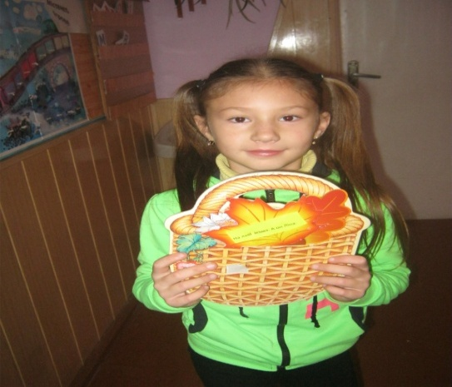
Запитання:
- Що таке алгоритм?
- Хто може бути виконавцем алгоритму?
- Що таке істинні висловлювання?
- Що таке хибні висловлювання?
- Наведи приклади істинних висловлювань.
- Наведи приклади хибних висловлювань .
- Що таке блок – схема алгоритму?
- Що таке алгоритм слідування?
- Що таке розгалуження?
Пригадати, що кожна команда записується у прямокутнику, вони з’єднуються між собою за допомогою стрілочок. Команди « початок» і « стоп» розміщуються в овалах. Це записано алгоритм слідування. Бо він подається у вигляді послідовності 4 простих операцій, що виконуються одна за одною.
ІІІ. Оголошення теми і мети уроку.
- Дорогі діти! Крокуючи захоплюючими і цікавими містечками привітної країни « Інформатика», ми з вами вже другий урок гостюємо в містечку « Алгоритміка» . Тільки що ви багато розповіли, про що ми тут довідалися, багато дечому навчилися. Ми складали алгоритми , вчилися їх аналізувати . Ми переконалися, що не всі куточки цієї дивовижної країни є рівними та гладенькими. Але ми успішно нею крокуємо. Отже, сьогодні ми продовжуємо працювати над алгоритмами , будемо їх аналізувати , складати нові .
ІV. Вивчення нового матеріалу
- Пояснення вчителя.
а) Гра « Робот - виконавець»
Пограємо у відому вам гру « Робот – виконавець». Робот – це машина і він у всьому слухається людину . Він виконує лише те, що йому говорять. Виконавцем Робот хто сьогодні хоче бути? Давайте задамо йому завдання , а він його виконає. Але команди йому потрібно задавати правильні і у вірній послідовності , інакше робот їх не буде виконувати.
Завдання 1 . Давайте попросимо робота з’їсти цукерку, яка лежить у мене на столі. Що він мусить зробити спочатку? Далі діти повинні задавати йому по одній команді, а робот їх виконувати. Учитель з гумором реагує на їх невірні команди. Наприклад, першою командою буде скоріше всього « візьми цукерку», потім « з’їж її» . Учитель повинен заперечити , що обгортка , мабуть , дуже несмачна. Значить спочатку , мабуть , буде команда « розгорни обгортку», а потім « з’їж цукерку». Потім учитель стоїть у розгубленості , бо не знає , що робити з обгорткою . Тоді діти повинні порадити « викинути фантик», а учитель повинен заперечити, що на підлогу фантики кидати негарно. Тоді команда повинна бути « викинь фантик в корзину для сміття» . Таким чином, повинні отримати послідовність команд , що записані на великих листках « Візьми цукерку», «Розгорни цукерку» , « З’їж цукерку», « Викинь фантик у корзину для сміття» , « Стоп». Останньою завжди повинна бути команда « Стоп» , інакше Робот захоче ще цукерку і буде їсти без кінця.
Створення алгоритму за допомогою гри « Виконавець робот»
Початок
Візьми цукерку
Розгорни цукерку
Зїж цукерку

Викинь фантик

Стоп

- Який алгоритм ми створили?
- Бесіда .
На попередньому уроці ми познайомилися з алгоритмами з розгалуженням. Пригадаємо, що таке розгалуження. У такому алгоритмі в одному місці виникає ситуація, коли ми повинні визначити, чи виконується певна умова, а вже потім діяти далі. Такий варіант
називається розгалуженням. Де ще ми зустрічаємося з розгалуженнями?
Підійшовши до переходу, треба зупинитися і подивитися на світлофор. Якщо сигнал світлофора зелений, то можна переходити вулицю, інакше (якщо світло червоне), переходити вулицю не можна. Слід обов’язково дочекатися зеленого сигналу світлофора.
Ситуації, коли залежно від того, чи виконується умова, треба приймати різні рішення або виконувати різні дії , трапляються часто. Таку ситуацію в алгоритмах називають розгалуженням . А на блок-схемах команду перевірки умови записують у блоці, що має форму ромба.
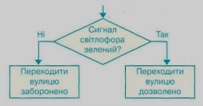

- Робота з підручником. ( с. 124 -129). Перегляд презентації .
На уроках української мови ви вивчали правило написання префіксів с- або з-. Префікс слід обирати залежно від літери, з якої починається корінь слова. Якщо корінь слова починається з літер к, п, т, ф, х, то пишеться префікс с-. В іншому разі пишеться префікс з-. А от як виглядатиме блок-схема цього алгоритму:
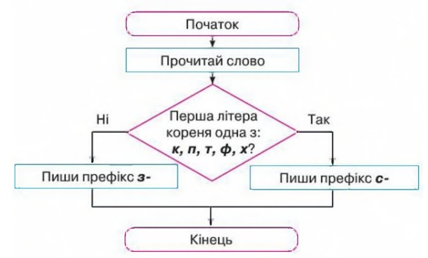
- Практична робота . Робота в парах.
- Робота з роздатковими картками.
- Робота в зошитах.
ФІЗКУЛЬТХВИЛИНКА
ІV. Повторення правил поведінки і безпеки життєдіяльності в комп'ютерному класі.
Проводиться гра « Правильно – неправильно» . Якщо вислів правильний - діти плескають у долоні. Якщо ні – тупотять ніжками.
Всі ми витерли взуття, щоб не нести в клас сміття.
А щоб сіли ми за парту, вчитель нам дає команду.
Ти підсунь монітор близенько, і дроти поправ хутенько.
Від екрана ти відсядь сантиметрів на 50.
Хоч стомились в мене очі та все ж граюся охоче. (Тупають ніжками)
Я дротів не зачіпаю – правило це добре знаю. (Плещуть у долоні)
Час даремно не марную — із комп’ютером працюю. Думав , що на 2 хвилини, а просидів 3 години .
IV. Робота за комп’ютером
Робота за комп’ютером в середовищі програмування Scratch.
Хвилинка релаксації
Вправа для очей « Соняхи»
2. Логічні задачі.
А) Складання алгоритму « Як перевезти по одному через річку без втрат вовка, козу і капусту».
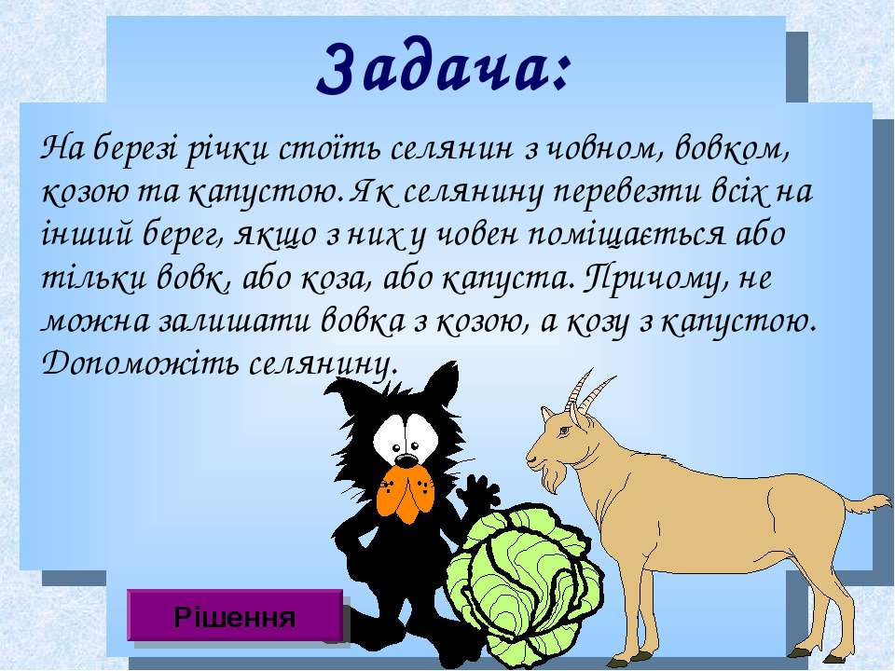

Б) Гра « Цікаві перетворення»
Учитель задає дітям початок і кінець подій, а діти повинні придумати проміжні дії.
- Як з яйця отримати курку?
- Як з ікринки з’являється жаба?
Як з овечої шерсті зв’язати светр?
V. Підсумок уроку
- Що таке розгалуження?
- Чи в усіх алгоритмах вони повинні бути?
- Наведіть приклад ситуації, де буде використано розгалуження.
- Яка фігура використовується для запису розгалуження на блок-схемах?
- Склади алгоритм переходу вулиці на пішохідному переході без світлофора.

